Приложение 1
Входная комплексная диагностическая работа для модулей
«Математическая шкатулка», «АБВГдейка», «Лабиринты русского языка»
Фамилия, имя ребенка ____________________________________________________________
Дата рождения ___________________ Возраст на момент обследования ________________
Дата обследования ______________

1. Продолжи ряд, не нарушая закономерности.
Инструкция:
Внимательно посмотри на начало строчки и продолжи ряд.
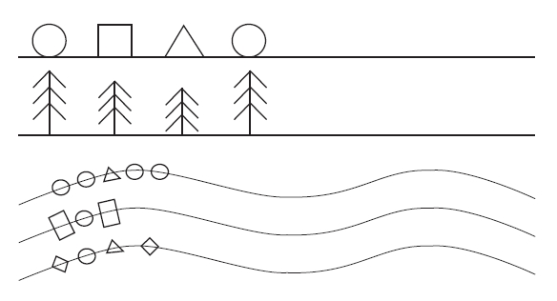
2. Соедини цифру и соответствующую картинку.
Инструкция:
Соедини картинку с цифрой, которая к ней подходит.
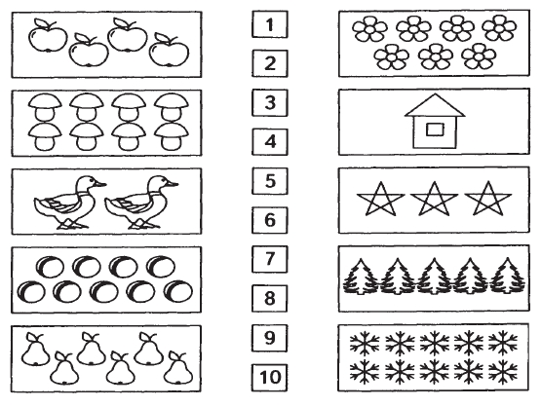
3.Исключи лишний предмет.
Инструкция:
В каждом квадратике вычеркни лишний предмет.
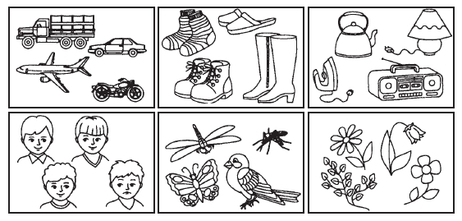
4. Корректурная проба.
Инструкция:
До тех пор, пока я не скажу стоп, заполни каждую фигурку по образцу сверху.
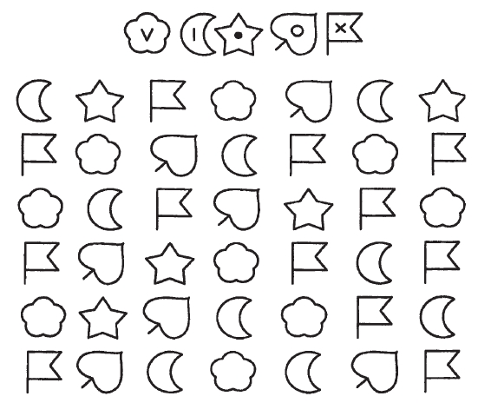

- Обведи предметы, увиденные на образце.
Инструкция:
Посмотри внимательно на картинку и запомни, что на ней нарисовано.
Теперь на своем листочке обведи только те предметы, которые ты запомнил.
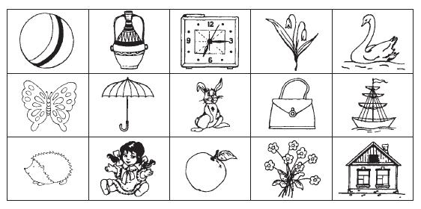
Образец на определение уровня зрительной памяти
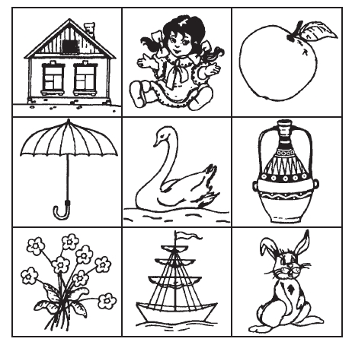
6. Методика «Разрешения проблемных ситуаций»
Инструкция:
Посмотри, как ты думаешь, как может закончится этот рассказ.
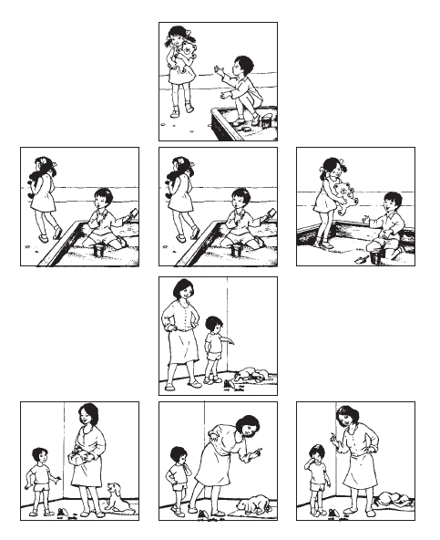
7. Сделай аппликацию из цветной бумаги.
Материалы и оборудование: для проведения диагностики предварительно на отдельном столе расположены инструменты для работы над аппликацией: листы цветной бумаги, ножницы, клеенка для наклеивания элементов аппликации, клей, кисть для клея, подставку для кисти, салфетку для промачивания изделия.
У вас на столе лежат знакомые вам инструменты. С их помощью нужно сделать аппликацию.

Оценка выполнения входной комплексной диагностической работы для модулей
«Математическая шкатулка», «АБВГдейка», «Лабиринты русского языка»
1 задание:
(определение уровня развития мелкой моторики руки, сформированности восприятия)
- высокий уровень – задание выполнено без ошибок;
- средний уровень – задание выполнено с 1–2 ошибками;
- низкий уровень – задание выполнено неправильно.

2 задание:
(выявление сформированности мышления)
- высокий уровень – задание выполнено без ошибок;
- средний уровень – задание выполнено с 1–2 ошибками, линии прерывистые, нечеткие или обведены несколько раз, нечеткая форма;
- низкий уровень – задание выполнено неправильно.

3 задание:
(выявление характера логических связей и отношений между понятиями)
- высокий уровень – задание выполнено без ошибок;
- средний уровень – задание выполнено с 1–2 ошибками;
- низкий уровень – задание выполнено неправильно.

4 задание:
(определение умения сосредотачиваться, распределять внимание)
- высокий уровень – задание выполнено без ошибок;
- средний уровень – задание выполнено с 1 ошибкой;
- низкий уровень – задание выполнено неправильно.

5 задание:
(определение объема воспринимаемой информации, тренировка памяти)
- высокий уровень – задание выполнено без ошибок;
- средний уровень – задание выполнено с 1 ошибкой;
- низкий уровень – задание выполнено неправильно.

6 задание:
(выявление уровня самооценки, самоконтроля)
Оценивается выбор ребенка:
- либо адекватное решение проблемной ситуации;
- либо незрелое решение – попытка свою ошибку свалить на другого;
- либо агрессивное отношение, недоверчивое отношение к окружающим, что означает высокий уровень тревожности.
7 задание:
В конце занятия в индивидуальных условиях дети отвечают на вопросы.
- Что ты хотел (ла) сделать в аппликации?
- Получилось ли это сделать?
- Легко или тяжело было выполнять работу?
- Как ты думаешь, почему было легко (тяжело) выполнять аппликацию?
- Чья работа тебе больше понравилась?

